2013届高考生物一轮复习学案

45 生态系统的信息传递
考纲要求 1.生态系统中的信息传递(Ⅱ)。2.生态系统的稳定性(Ⅱ)。

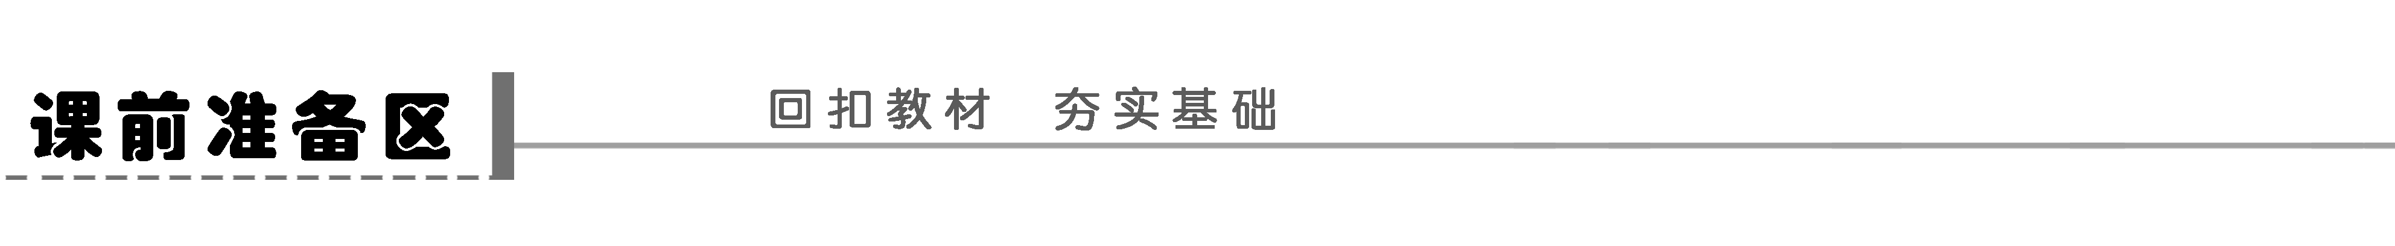
一、生态系统的信息传递
1．种类
(1)物理信息：生态系统中的________、声、____、湿度、磁力等，通过物理过程传递的信息，如蜘蛛网的振动频率。
(2)化学信息：生物在生命活动中，产生了一些可以传递信息的______，如植物的生物碱、有机酸、动物的______等。
(3)行为信息：动物的________，对于同种或异种生物也能够传递某种信息，如孔雀开屏。
辨一辨
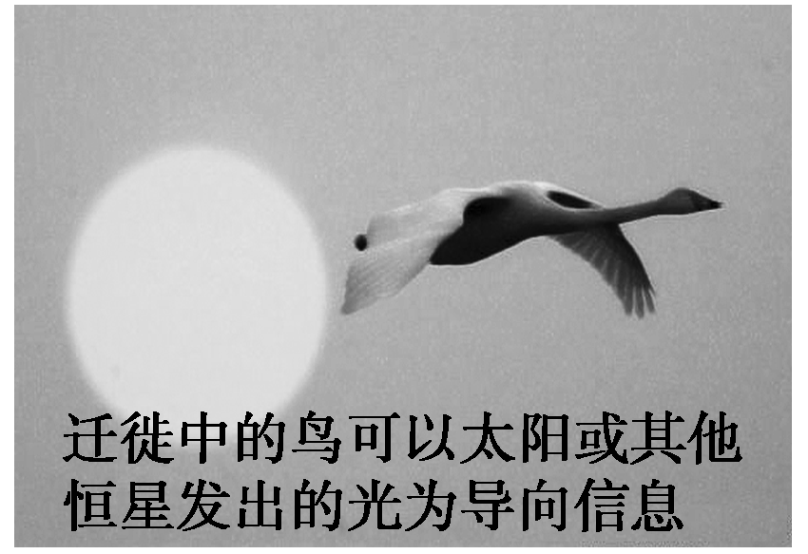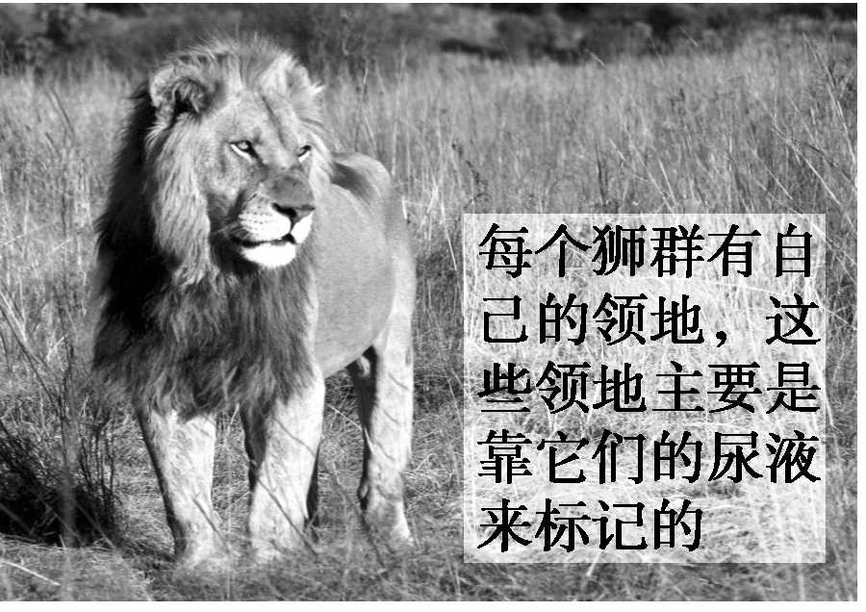
(1)上述两图中动物行为涉及到哪类信息？

(2)鸟类突然振翅飞起对同伴报警和通过尖锐鸣叫的报警所涉及到的信息有何不同？

2．在生态系统中的作用
(1)个体：________的正常进行，离不开信息的作用。
(2)种群：生物种群的________，离不开信息传递。
(3)群落和生态系统：能调节生物的________关系，以维持生态系统的________。
3．在农业生产中的应用
(1)提高农产品或畜产品的产量。
(2)对有害动物进行________。
思考 动物的行为信息都与繁衍有关吗？

二、生态系统的稳定性
1．概念：生态系统所具有的保持或__________自身结构和________相对稳定的能力。
2．抵抗力稳定性
(1)概念：生态系统抵抗外界________并使自身________和功能保持原状的能力。
(2)原因：内部具有一定的________能力。
(3)规律：生态系统的成分越单纯，营养结构越简单，自我调节能力就越________，抵抗力稳定性就越________，反之则越高。______能力有一定限度，越过限度，________就遭到破坏。
3．恢复力稳定性
(1)概念：生态系统遭到外界干扰因素破坏后________的能力。(2)原因：生态系统具有________________。(3)与抵抗力稳定性的关系：往往是________的。
想一想 “野火烧不尽，春风吹又生”这句诗说明了生态系统的哪一种稳定性？
4．提高生态系统稳定性的措施
(1)控制对生态系统的________。
(2)实施相应的________投入，保证生态系统内部________________的协调关系。
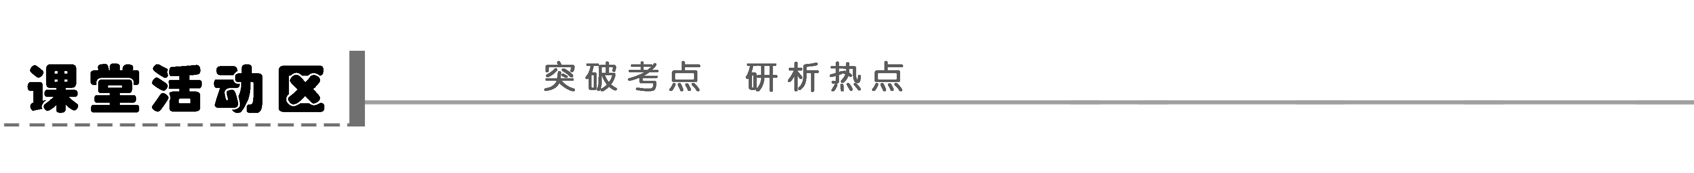
探究点一 生态系统的信息传递
1．简述信息的种类及作用？

2．简述信息传递在农业生产中的应用，请各举一例。

思维拓展
1．生态系统的信息传递又称信息流，此过程中伴随着一定的物质和能量消耗。但是信息流不像物质流那样是循环的，也不像能量流那样是单向的，而往往是双向的，有从输入到输出的信息传递，也有从输出到输入的信息反馈。
2．与能量流动、物质循环的比较
任何生态系统都具有能量流动、物质循环和信息传递，它们是生态系统的基本功能，三者密不可分，但又各有不同。
能量流动——生态系统的动力
物质循环——生态系统的基础
信息传递——决定能量流动和物质循环的方向和状态
 | 能量流动 | 物质循环 | 信息传递
特点 | 单向流动，逐级递减 | 循环流动，反复利用 | 往往是双向的
范围 | 生态系统中各营养级 | 生物圈 | 生物之间，生物与无机环境之间
联系 | 同时进行，相互依存，不可分割，形成一个统一整体
探究示例1 (2011·连云港模拟)有关生态系统信息传递的说法，不正确的是( )
A．生命活动的正常进行，离不开信息传递
B．在多细胞生物体内的细胞与细胞、个体与个体、种群与种群之间传递
C．能够调节生物的种间关系，维持生态系统的稳定
D．利用人工合成性引诱剂诱捕害虫也属于信息传递
听课记录：

探究点二 生态系统的稳定性
理解生态系统的稳定性，完成下列填空：
1．稳定性的表现
(1)结构相对稳定：动植物________及________保持相对稳定。
(2)功能相对稳定：________和________的输入、输出相对平衡。
2．稳定性的两个方面
 |  | 抵抗力稳定性 | 恢复力稳定性
区  别 | 实质 | ________自身结构功能相对稳定 | ________自身结构功能相对稳定
区  别 | 核心 | 抵抗干扰、保持原状 | 遭到破坏、恢复原状
区  别 | 影响  因素 | 一般地说，生态系统中物种丰富度越大，营养结构越____，抵抗力稳定性越____ | 一般地说，生态系统中物种丰富度越小，营养结构越____，恢复力稳定性越____
联系 |  | 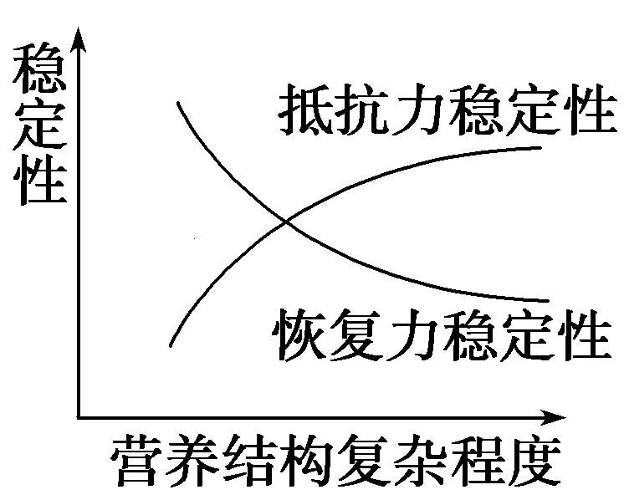  ①____关系，抵抗力稳定性强的生态系统，恢复力稳定性差，反之亦然  ②二者是同时存在于同一系统中的两种截然不同的作用力，它们相互作用共同维持生态系统的稳定，如图：
思维拓展
1．负反馈调节是生态系统自我调节能力的基础，能使生态系统达到和保持平衡。
2．生态系统的稳定是系统内部自我调节的结果，这种自我调节主要是依靠群落内部种间关系及种内斗争来实现的。
3．任何生态系统的自我调节能力都是有一定限度的。
4．生物多样性是生态系统稳定性的基础
生物多样性――→营养结构复杂程度――→自我调节能力大小――→稳定性强弱。
5．生态系统抵抗力稳定性、恢复力稳定性和总稳定性的关系(如下图)
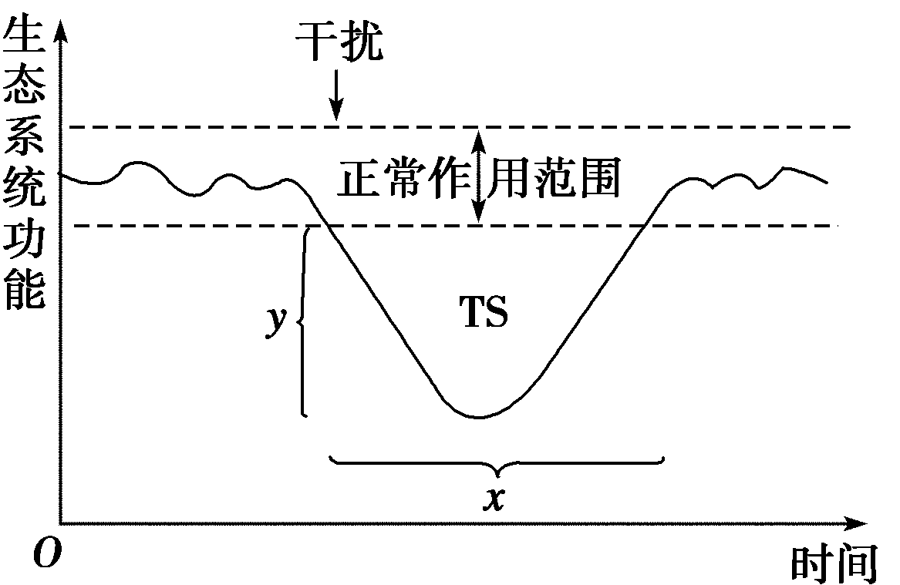
(1)图中两条虚线之间的部分表示生态系统功能正常的作用范围。
(2)y表示一个外来干扰使之偏离这一范围的大小，偏离的大小可以作为抵抗力稳定性的量指标，偏离大说明抵抗力稳定性弱，反之，抵抗力稳定强，如热带雨林生态系统与草原生态系统相比，受到相同干扰，草原生态系统的y值要大于热带雨林生态系统的y值。
探究示例2 采取下列哪项措施，能提高一个生态系统的抵抗力稳定性( )
A．减少捕食者和寄生者的数量
B．使生产者和消费者的数量保持一样
C．增加适宜的物种种类
D．限制某一个演替过程
听课记录：

实验探究 设计并制作生态缸(生态瓶)，观察其稳定性
1．实验原理
(1)生态系统的稳定性与它的物种组成、营养结构和非生物因素都有密切的关系。
(2)将少量植物，以这些植物____________和其他__________放入一个密封的广口瓶中，便形成一个人工模拟的微型生态系统——小生态瓶。
(3)观察小生态瓶中生物的生存状况和存活时间的长短，了解生态系统的稳定性及影响稳定性的因素。
2．实验流程
根据研究的对象和实习条件确定模拟________的种类
↓
调查该种生态系统的主要________及其________，了解它们的基本情况
↓
从各成分中选取典型的种群，确定它们的________关系，务必使它们互相连接成为一条或数条________，保证能完成生态系统的功能
↓
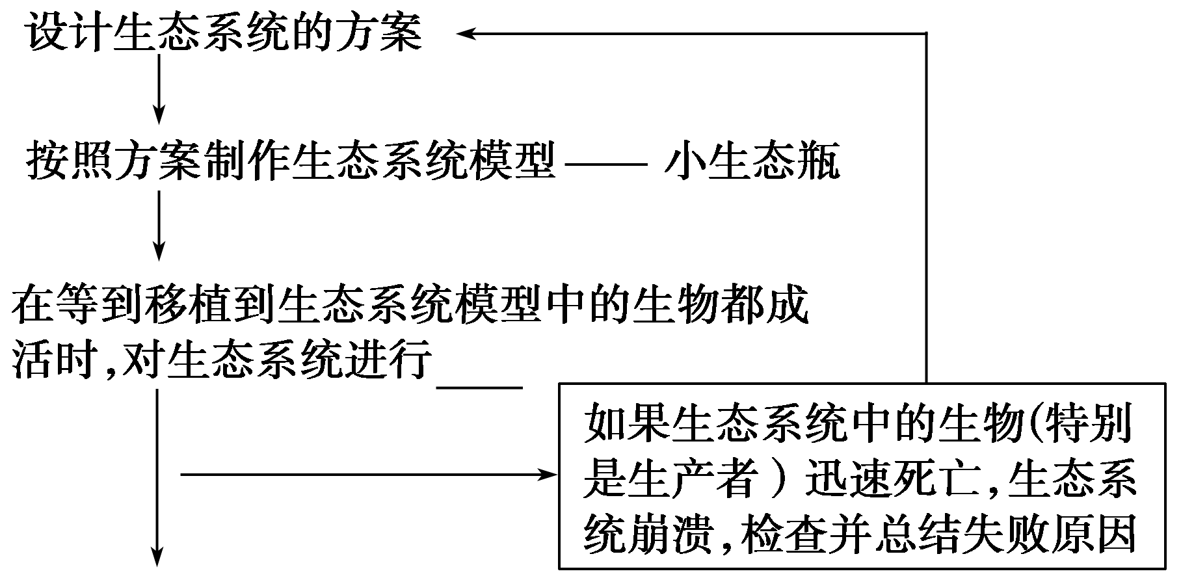
观察并记录结果
↓
结果分析与结论
思维拓展
1．小生态缸的设计要求及分析
设计要求 | 相关分析
生态缸必须是封闭的 | 防止外界生物或非生物因素的干扰
生态缸中投放的几种生物必须具有很强的生活力，成分齐全(具有生产者、消费者和分解者) | 生态缸中能够进行物质循环和能量流动，在一定时期内保持稳定
生态缸的材料必须透明 | 为光合作用提供光能；便于观察
生态缸宜小不宜大，缸中的水量应占其容积的4/5，要留出一定的空间 | 便于操作；缸内储备一定量的空气
生态缸的采光用较强的散射光 | 防止水温过高导致水生植物死亡
选择生命力强的生物，动物不宜太多，个体不宜太大 | 减少对O₂的消耗，防止生产量＜消耗量
2.生态缸稳定性观察与分析
(1)观察稳定性，可通过观察动植物的生活情况、水质变化、基质变化等判断生态系统的稳定性。
(2)由于生态缸中的生态系统极为简单，自我调节能力极差，所以抵抗力稳定性极低，生态系统的稳定性极易被破坏。因此，生态缸内的生物只能保持一定时间的活性。
(3)如果生态缸是一个开放的生态系统，则生态系统的成分复杂，自我调节、自我修复和自我延续的能力强，在没有巨大外界环境干扰的情况下会长期保持相对稳定。
探究示例3 (2010·盐城摸底)某生物兴趣小组的同学用河水、池泥、水藻、植食性小鱼、广口瓶、凡士林等材料制作了3个生态瓶(如图所示)。下列说法中错误的是( )
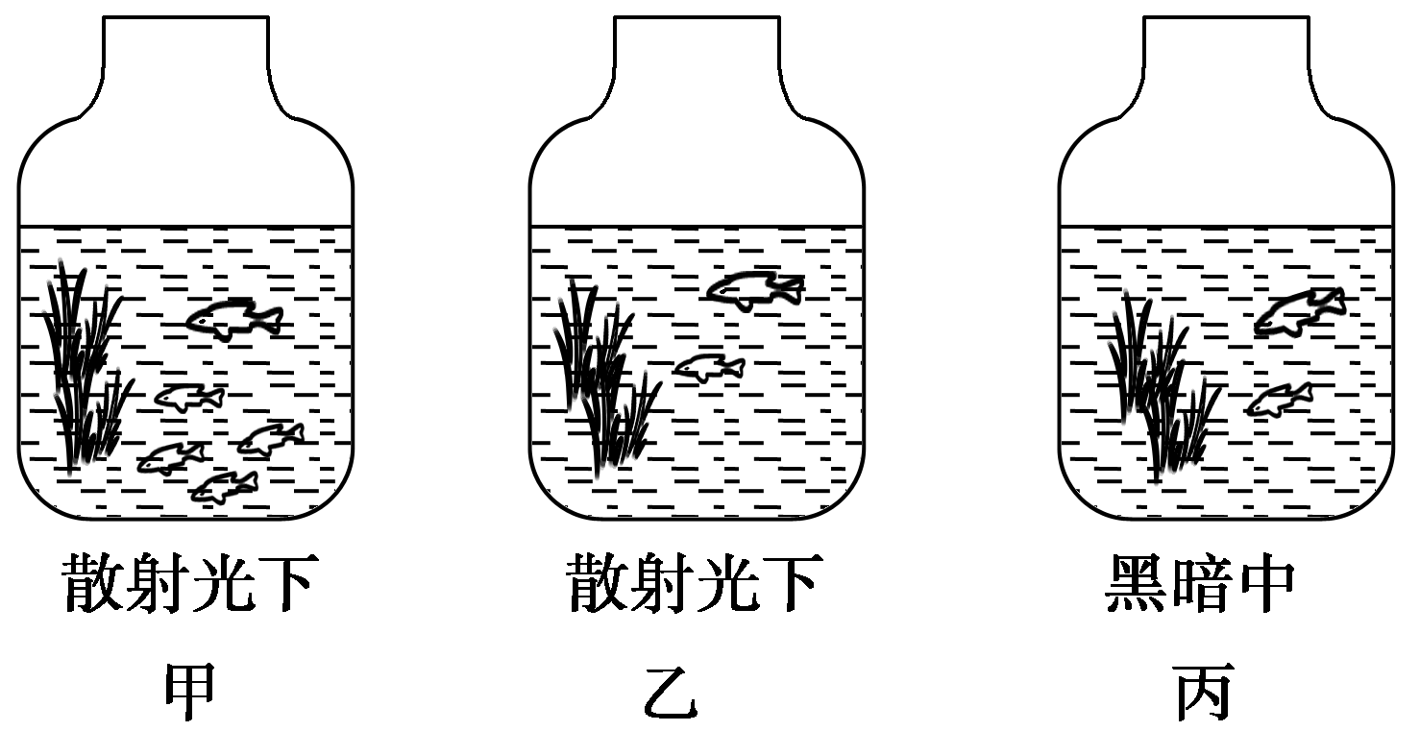
A．甲瓶中的小鱼很快死亡是因为瓶内分解者数量过少
B．乙瓶中的生物存活的时间相对较长
C．丙瓶中的分解者主要存在于河水及池泥中
D．若想维持生态平衡，丙瓶不应放在黑暗中
听课记录：


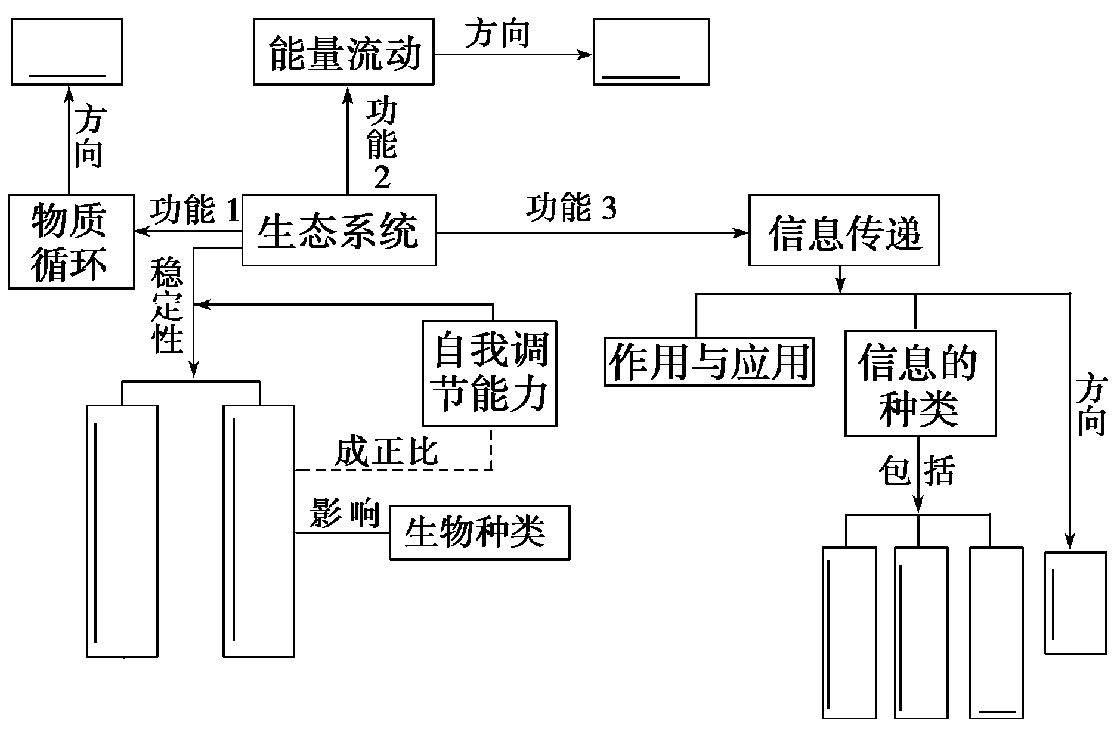
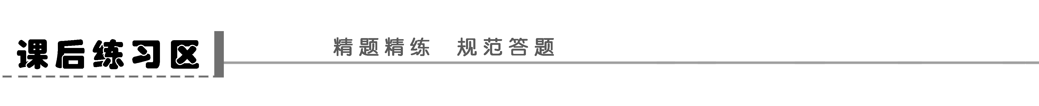
题组一 生态系统的信息传递
1．法国的昆虫学家法布尔做过以下实验：在一个风雨交加的夜晚，在一所被丛林包围的屋里，把一只雌性大蚕蛾扣在笼子里，周围撒满樟脑。尽管当时狂风骤雨，但还是有几十只雄蛾扑向纱笼，此现象说明( )
A．昆虫间通过信息相互联系，这种信息是无线电波
B．昆虫间通过信息相互联系，因为昆虫都具有趋化性
C．昆虫间通过信息相互联系，联系的媒介是阴雨天气
D．昆虫的雌雄个体间通过信息相互联系，这种信息是化学信息——性外激素
2．(2011·临沂质检)下列关于生态系统的信息传递，正确的叙述是( )
A．生态系统中物理信息的来源只能来自无机环境
B．动物的特殊行为对于同种或异种生物能够传递信息
C．生态系统中的信息传递和能量流动一样都是单向的
D．利用昆虫信息素诱捕有害动物属于化学防治
3．(2011·泰州模拟)如图为生态系统信息传递模式图，相关叙述不正确的是( )
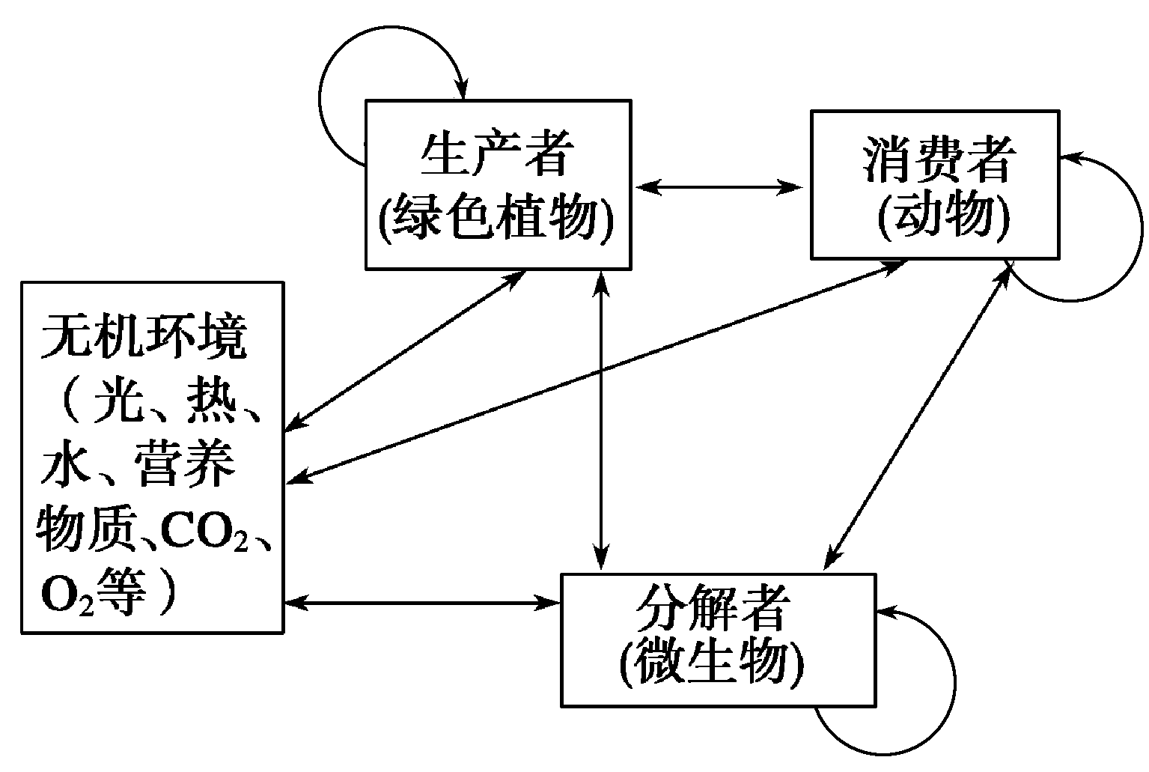
A．信息传递是双向的，能量流动和物质循环也是双向的
B．生态系统的功能主要是能量流动和物质循环，还有信息传递
C．物质循环是生态系统的基础，能量流动是生态系统的动力，信息传递则决定着能量流动和物质循环的方向和状态
D．生态系统各成分间都有各种形式的信息传递
4．(2011·合肥模拟)下列不属于生态系统的信息传递在农业生产中的应用的是( )
A．利用人工合成的化学信息素吸引昆虫前来，提高传粉率和结实率
B．草原返青时的“绿色”，为食草动物提供可以采食的信息
C．延长光照时间，提高家禽产蛋量
D．利用音响设备发出不同的声信号，诱捕或驱赶某些动物
题组二 生态系统的稳定性
5．(2010·杭州期中)如图两条虚线之间的部分表示生态系统功能正常作用的范围。y表示一个外来干扰使之偏离这一范围的大小；x表示恢复到原来状态所需的时间；曲线与正常范围之间所夹的面积可以作为总稳定性的定量指标(TS)。下列说法正确的是( )

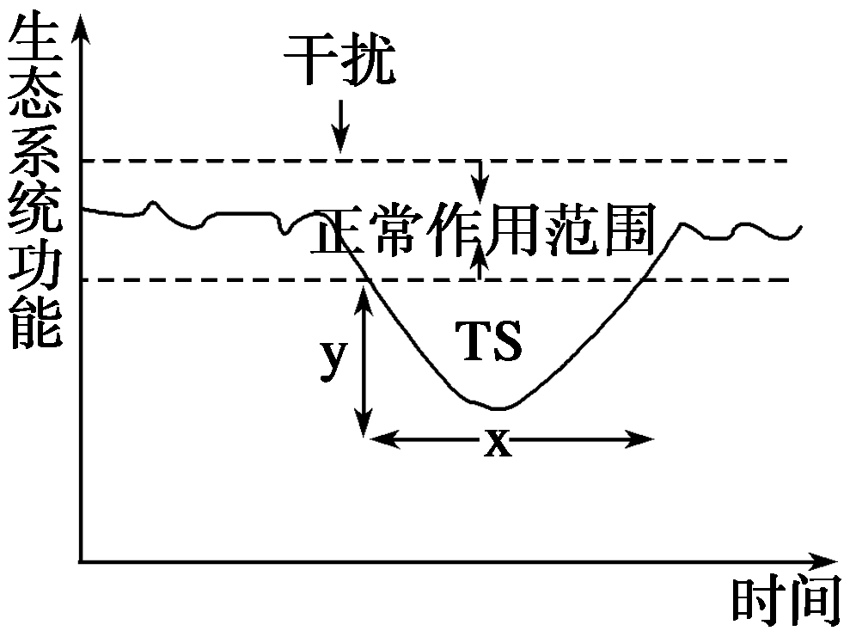
A．y值大小可以作为生态系统恢复力稳定性的定量指标
B．在遭到干扰时，x、y值的大小与生物种类有关，与数量无关
C．对同一个生态系统来说，y值和x值之间呈负相关
D．TS值越小，这个生态系统的总稳定性越大
6．下列关于生态系统自我调节能力的叙述中，正确的是(多选)( )
A．森林中，害虫数量增加时食虫鸟也会增多，害虫种群的增长就受到抑制，这属于生物群落内的负反馈调节
B．负反馈调节在生态系统中普遍存在，它是生态系统自我调节能力的基础
C．自我调节能力强的生态系统，其稳定性也高
D．当外界干扰强度超过一定限度时，生态系统的自我调节能力将会丧失
7．下图表示气候变化对甲、乙生态系统中种群类型数量的影响。
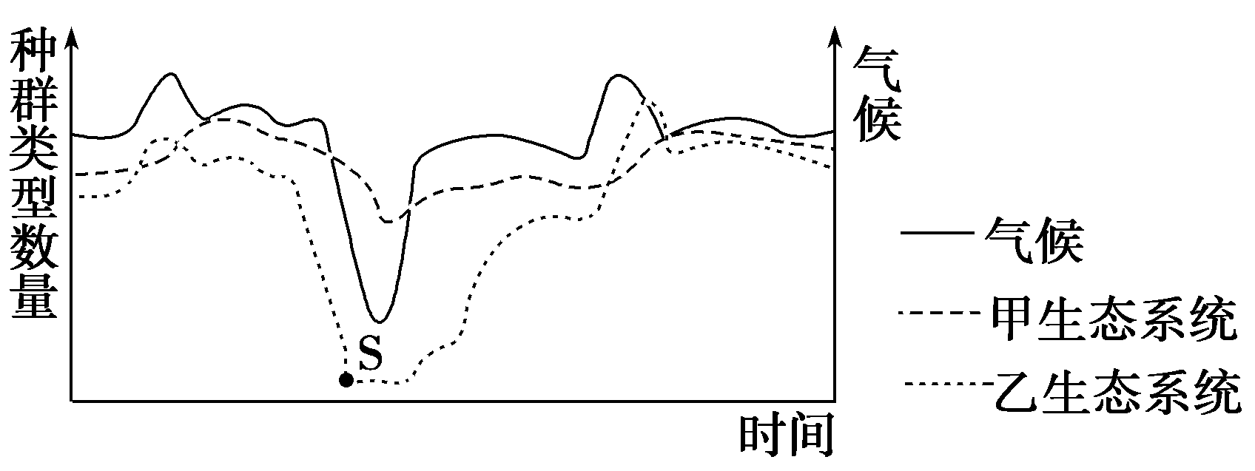
据图分析，下列叙述正确的是( )
①甲生态系统的抵抗力稳定性一定较乙生态系统强 ②甲生态系统中生物群落的营养关系一定较乙复杂 ③乙生态系统在S点后一定有新的物种产生
④乙生态系统在S点后一定经历次生演替过程
A．①③ B．①④ C．②③ D．②④
8．(2011·淮安调研)以下关于构建人工微生态系统的说法，错误的是( )
A．需要考虑不同营养级生物之间的合适比例
B．提供的生物应具有较强的生活能力
C．把人工微生态系统放在阳光直射环境中即可
D．达到稳定状态的微生态系统内生物数量也是有变化的
题组三 综合题
9．下列有关生态学方面的叙述，不正确的是(多选)( )
A．分解者在分解动植物遗体时，将有机物中的能量释放出来，供生产者再利用
B．不同的细菌在生态系统中可能是生产者、消费者或分解者
C．生态系统的营养结构越复杂，生态系统的抵抗力稳定性就越强
D．根据生态学原理制作小生态瓶时，要注意保证光照，及时换气
题 号 | 1 | 2 | 3 | 4 | 5 | 6 | 7 | 8 | 9
答 案
10.(2010·全国新课标，31)假设a、b、c、d是一个简单生态系统中最初仅有的四个种群，其a、c、d的营养关系为a→c→d，a与b的关系如图，a是该生态系统主要的自养生物，请回答：
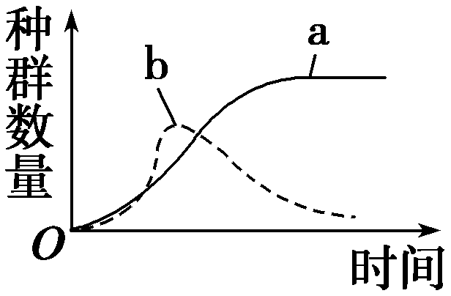
(1)该生态系统中a和b的种间关系是________。
(2)若d大量死亡，则一定时间内种群密度增加的种群是________，种群密度减少的种群是________。
(3)若持续干旱使a大量死亡，c和d种群密度将会_________________________________。
(4)当受到外界的轻微干扰后，经过一段时间，该生态系统可以恢复到原来的状态，说明该系统具有________________。与热带雨林相比，该生态系统的抵抗力稳定性________(低、高)。
(5)为了调查该系统c种群的密度，捕获了50个个体，将这些个体标记后放掉，一段时间后重新捕获了40个个体，其中有5个带有标记，c种群的数量约为__________________个。
11．某种植物上栖息着一定数量的甲、乙两种昆虫和蜘蛛。甲、乙两种昆虫均以该植物为食，蜘蛛以乙昆虫为食。甲昆虫在白天活动，乙昆虫在夜晚活动。甲昆虫采集该种植物的叶片后，植物会释放出挥发性的物质X，X既可吸收甲昆虫的天敌，也能驱赶乙昆虫。请回答：
(1)上述现象中，X分别在________________________之间进行传递。
(2)影响甲昆虫活动的信息有两大来源，分别是______________和____________，影响乙昆虫活动的信息种类是________________。蜘蛛在蜘蛛网上捕食乙昆虫所利用的信息种类是________________。
(3)若在上述植物上施用人工合成的物质X，短期内该植物上甲昆虫天敌和乙昆虫天敌数量的变化是____________________________________________________________________。

学案45 生态系统的信息传递和稳定性
课前准备区
一、1.(1)温度 光 (2)化学物质 性外激素 (3)特殊行为
辨一辨 (1)左图为物理信息，右图为化学信息。
(2)前者为行为信息，后者为物理信息(声音)。
2．(1)生命活动 (2)繁衍 (3)种间 稳定 3.(2)控制
思考 不一定。有些行为与繁衍有关，如孔雀开屏。但某些信息与捕食有关，如某大型肉食动物捕食时，除了发出吼叫声外，还伴随着一些动作，这些动作就是行为信息。
二、1.恢复 功能 2.(1)干扰 结构 (2)自我调节
(3)小 低 自我调节 生态系统
3．(1)恢复原状 (2)自我调节能力 (3)相反
想一想 恢复力稳定性。
4．(1)干扰程度 (2)物质、能量 结构和功能
课堂活动区
探究点一
1．(1)种类：包括物理信息、化学信息、行为信息。
(2)作用：①调控生物体生命活动的正常进行和种群的繁衍。
②调节生物的种间关系，以维持生态系统的稳定。
2．(1)提高农产品和畜产品的产量：养鸡业在增加营养的基础上延长光照时间可以提高产蛋率。
(2)对有害动物进行控制：黏虫的成虫具有趋光性，对蜡味特别敏感，生产上就利用这一点，在杀菌剂中调入蜡类物质以诱杀之。
探究示例1 B [多细胞生物体内细胞间的信息传递是个体内的信息传递，不属于生态系统的信息传递范畴。]
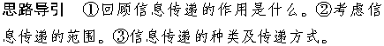
探究点二
1．(1)种类 数量 (2)物质 能量 2.保持 恢复 复杂 高 简单 高 相反
探究示例2 C [生态系统的抵抗力稳定性取决于生态系统的自我调节能力，而该能力与其营养结构复杂程度相关。适当增加物种的种类可以使其营养结构变得复杂，进而抵抗力稳定性也得到提高。]

实验探究
1．(2)为食的动物 非生物物质
2．生态系统 生物群落 无机环境 数量 食物链 封闭
探究示例3 A [甲瓶与乙瓶的区别是小鱼数量不同，乙瓶与丙瓶的区别是放置的环境不同。甲瓶中的小鱼很快死亡是因为瓶内消费者数量过多，丙瓶置于黑暗中，植物不能进行光合作用，瓶中生物也会很快死亡。相比之下，乙瓶中的生物存活时间较长。]
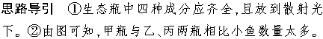
构建知识网络
循环 单向 恢复力稳定性 抵抗力稳定性 行为信息 化学信息 物理信息 双向
课后练习区
1．D [昆虫在生命活动中，产生了一些可以传递信息的化学物质，如性外激素，它由昆虫的体表腺体所分泌，并且具有挥发性，其作用是引诱异性个体前来交尾。这样雌雄个体就可以通过化学信息联系在一起，完成各繁衍过程。]
2．B [①生态系统的物理信息可以来自无机环境，也可以来自其他生物，如寄生生物的物理信息大都来自寄主。②动物的行为信息可以在同种生物之间传递，如求偶行为，也可在异种生物之间传递，如捕食者的捕食行为向被捕食者的传递。③生态系统中能量流动是单向的，但信息传递可以是双向的，如捕食者给被捕食者发出信息，被捕食者也可以发出信息给捕食者。④利用昆虫信息素诱捕有害动物是利用化学信息进行的生物防治。利用农药防治有害动物才属于化学防治。]
3．A [能量的传递是单向的，故A错误。]
知识链接 有关生态系统信息传递归纳
(1)范围
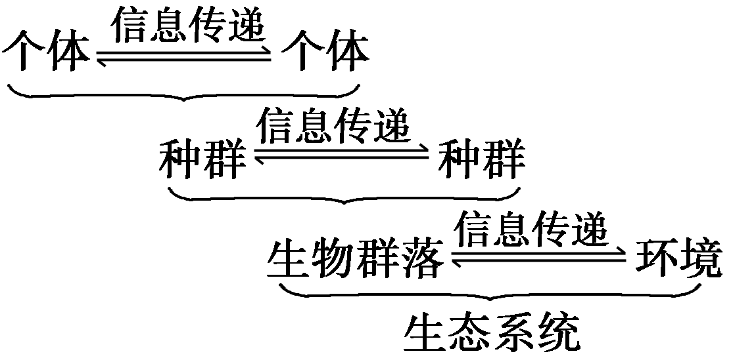
(2)形式：分为物理信息、化学信息、行为信息。
(3)来源：可来自于环境，也可来自于生物。
(4)方向：信息传递是双向的。
(5)作用：信息传递可以调节生物的种间关系。
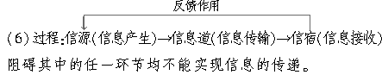
4．B [信息传递在农业生产中的应用：①提高农产品或畜产品的产量，如鸡场在秋季通过延长光照时间提高产蛋率；②对有害生物进行控制，如利用音响设备发出不同的声信号，诱捕或驱赶某些动物，使其远离农田或利用性引诱剂防治害虫。B选项是信息传递在生态系统中的作用，即调节生物的种间关系以维持生态系统的稳定。]
5．D [已知y表示一个外来干扰使之偏离这一范围的大小，所以y值大小可以作为生态系统抵抗力稳定性的定量指标，且y值越小，抵抗力稳定性越大，恢复到原状态所需时间x越长，所以y值和x值之间呈正相关；TS值越小，这个生态系统的总稳定性越大；在遭到干扰时，x、y值的大小与生物种类和数量都有关。]
6．ABD [生态系统的稳定性包括抵抗力稳定性和恢复力稳定性两个方面。营养结构越复杂，其自我调节能力越强，抵抗力稳定性越强，而恢复力稳定性越差。]
知识链接 对负反馈调节和正反馈调节的理解
(1)负反馈调节
①作用：是生态系统自我调节能力的基础，能使最初发生的那种变化向相反的方向发展，使生态系统达到和保持相对稳定。
②实例：森林中的食虫鸟和害虫的数量变化
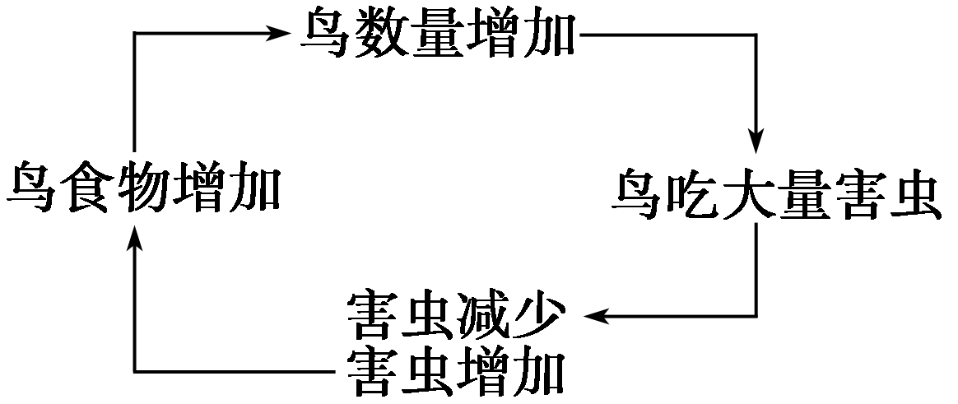
(2)正反馈调节
①作用：加速生态系统最初所发生的变化，使生态系统向着更好或更坏的方向发展，即人们常说的良性循环和恶性循环。
②实例
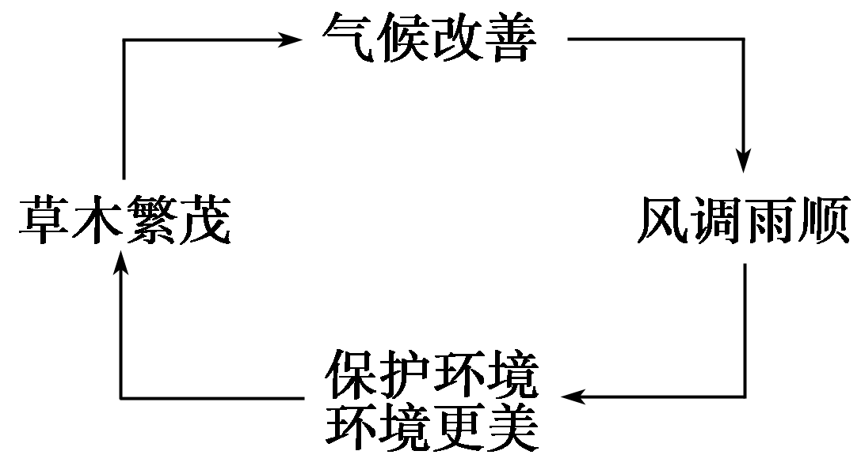
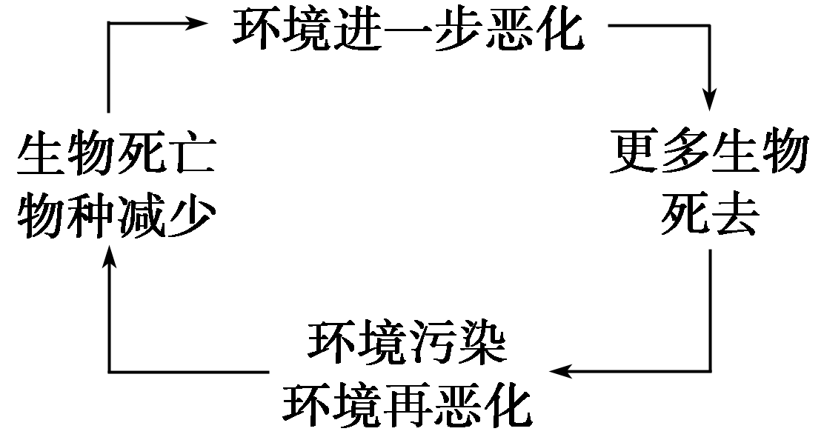
7．B [据图可知，在S点气候发生了很大变化，但对甲生态系统影响不大，说明甲生态系统的抵抗外界干扰能力较强，而乙生态系统变化较大，说明对外界干扰的抵抗力较弱。乙生态系统在S点时，种群类型及数量几乎接近于零，而后又逐渐恢复到原来状态，所以可确定乙在S点后经历了次生演替过程。]
归纳提升 调节能力与稳定性相关问题归纳
(1)自我调节能力大小包括：①自身净化能力——物理沉降、化学分解和微生物的分解；②完善的营养结构——自身的反馈调节，维持各营养级生物数量相对稳定。
(2)抵抗力稳定性高低比较：生物圈>海洋生态系统>热带雨林>温带草原>极地荒漠。恢复力稳定性正好与其相反。
(3)某一生态系统在彻底破坏之前，受到外界干扰，遭到一定程度的破坏而恢复的过程，应视为抵抗力稳定性，如河流轻度污染的净化；若遭到彻底破坏，则其恢复过程应为恢复力稳定性，如火灾后草原的恢复等。
(4)食物网中营养结构最不容易被破坏的标准
先看食物链，数量越多越稳定；若食物链数量相同，再看生产者，生产者多的稳定程度高。
8．C [人工微生态系统的自我调节能力较小，因此要放置在环境适宜的地方，避免阳光直接照射。]
9．AD [不同细菌在生态系统中的作用是不同的，如硝化细菌能进行化能合成作用，是自养型生物，属于生产者；根瘤菌与豆科植物共生，从活的植物体中获取有机养料，属于消费者；营腐生的乳酸菌等，属于分解者。]
10．(1)竞争 (2)c a (3)降低(或快速降低)
(4)恢复力稳定性(或自我调节能力) 低 (5)400
解析 (1)由a与b的关系图直接判断两者的关系为竞争。(2)根据食物“a→c→d”可以判断，若d大量死亡，在一段时间内，c因缺少天敌其种群密度会增加，而由于c的增多，a因被c大量捕食而减少。(3)图中a是该生态系统的生产者。a大量死亡后，输入到该生态系统的能量减少，所以c、d的种群密度会降低。(4)生态系统遭到干扰而使其结构发生了变化后能够恢复到原来的状态，这是因为生态系统具有恢复力稳定性。生态系统中物种丰富度越大，营养结构越复杂，其抵抗力稳定性越大，所以该生态系统的抵抗力稳定性低于热带雨林。
(5)根据标志重捕法的计算公式：个体总数N∶初次捕获标记个数M＝再次捕获个数n∶重捕的标记个数m，可得N∶50＝40∶5，所以N＝400。
11．(1)植物与甲昆虫的天敌；植物与乙昆虫 (2)无机环境 生物 化学信息和物理信息(其他合理答案也可) 物理信息(其他合理答案也可) (3)甲昆虫天敌数量增加，乙昆虫天敌数量减少
解析 理解题意，理顺各种生物间的关系，区别生态系统的各种信息是解题的突破口。植物释放出的物质X既能吸引甲昆虫的天敌，又能驱赶乙昆虫，故X分别在植物与甲昆虫的天敌、植物和乙昆虫之间进行传递。影响甲昆虫取食的信息来自生物(植物)，影响甲昆虫在白天活动的物理信息来自环境。影响乙昆虫活动的物质X是化学信息，影响乙昆虫在夜晚活动的信息是物理信息。蜘蛛在蜘蛛网上捕食乙昆虫的信息是利用蜘蛛网的振动频率，属于物理信息。X既可吸引甲昆虫的天敌，也能驱赶乙昆虫，故植物上施用人工合成的物质X后，短期内该植物上甲昆虫天敌数量增加，乙昆虫天敌数量减少。

